**Evidencias del consumo:**

Utilice el cliente SOAPUi:

Configuro un proyecto rest:

<http://localhost:56037/Api/Hoteles1>

en XML:

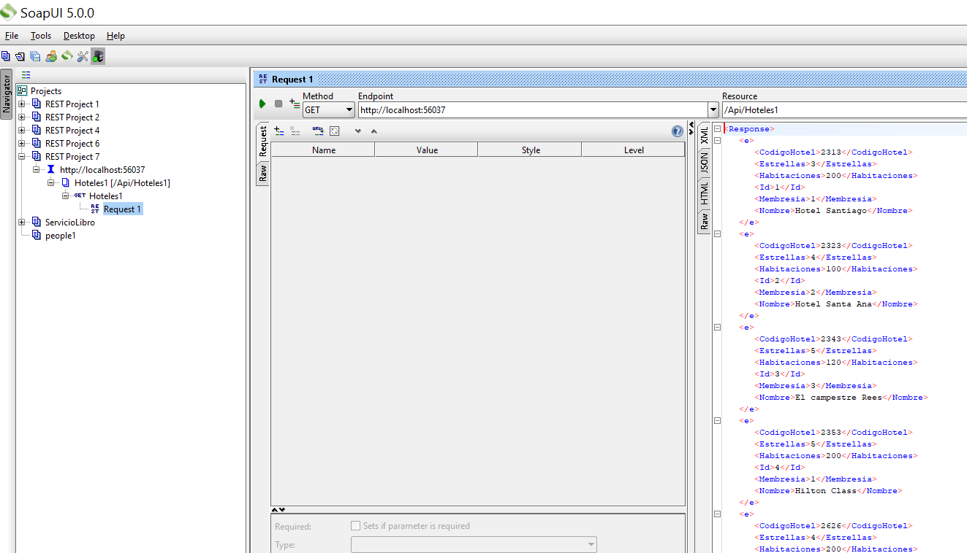

En JSON:

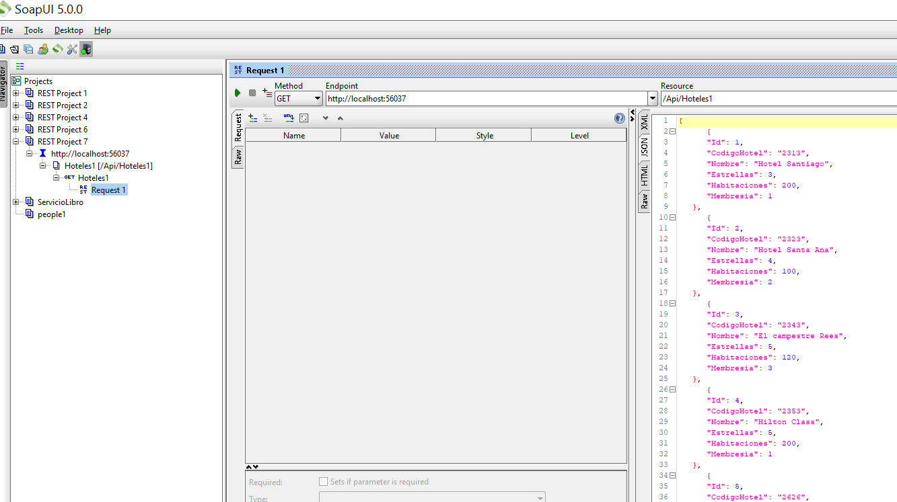

Consultar un hotel = 3 especifico:

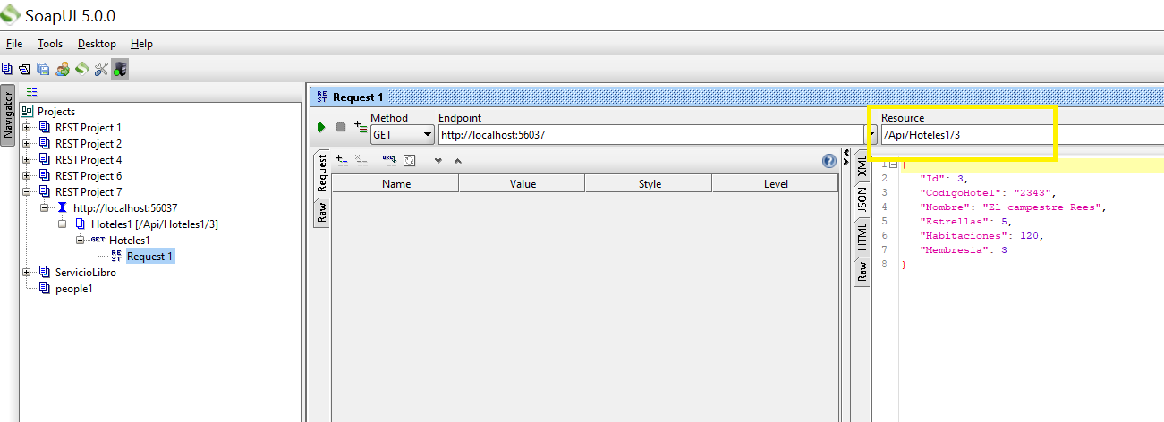

Crear Hotel:

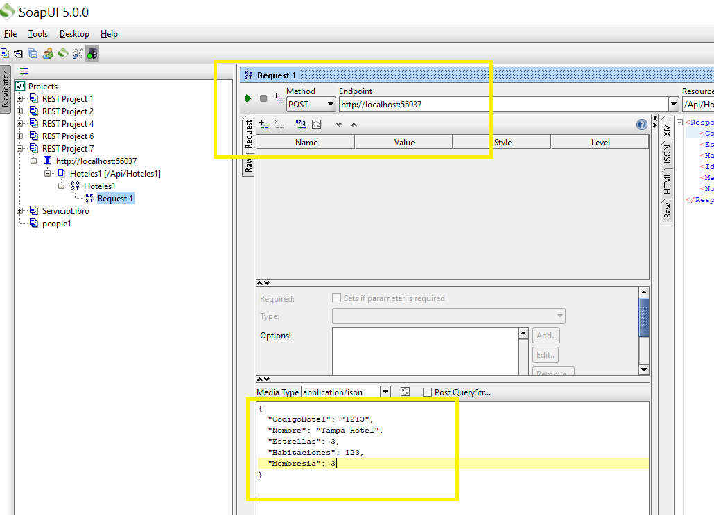

Actualizar Hotel:

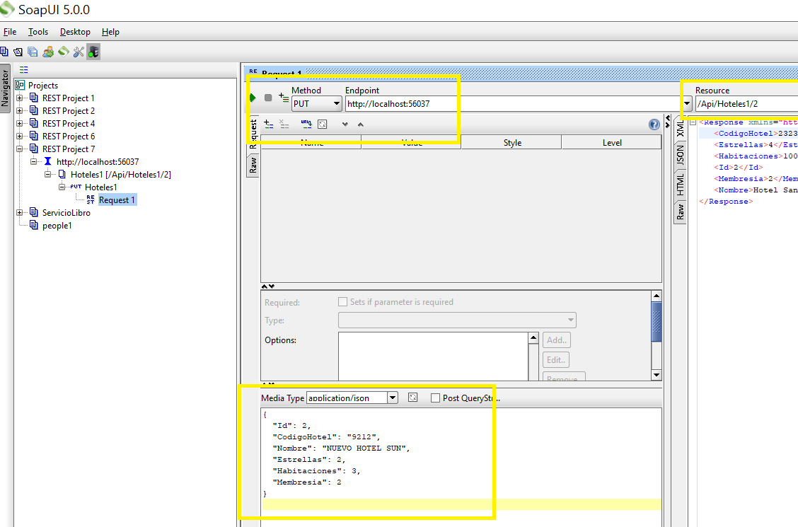

Eliminar Hotel:

